Adatbázis alapú rendszerek

2020-2021/2

**Vasútmenetrend**

**Készítette:**

Fekete Gábor

Mándoki József

Lovászi Dorián

## Munka felosztása

Közös feladatmegoldás, hetente kommunikálva egymással.

## Értékelési mód:

Csapat

## Feladat szöveges leírása

A csapatunk feladata egy vasútmenetrend elkészítése volt. Az adatbázishoz két féle hozzáférőt kezelünk. Az egyik a dolgozók, a másik pedig az utasok. Mind a kettejüknek van felhasználónevük, illetve jelszavuk, amivel ki- és bejelentkezni tudnak. A dolgozók a személyes adataikon kívül itt láthatják a foglalkozásuk pontos megnevezését, bérezésüket, illetve, hogy melyik városban dolgoznak. Az utasok meg tudják nézni, hogy az adatbázis nyilvántartása szerint diákok, vagy esetleg nyugdíjasok-e. A menetrendben meg lehet tekinteni a vonatok által járt városokat, a vonatok típusait, illetve az adott vonaton lévő dolgozók számát. Ezen kívül a jegyek árát is meg lehet nézni, valamint a dolgozók meg tudják tekinteni a pontos beosztásukat a hétre vonatkozólag.

## Követelménykatalógus

Admin:

Az admin a lekérdezés kívül tudja módosítani a saját, valamint mások adatait is, és ezt csakis ő tudja megcsinálni.

Utas:

Az utas tábla adatai: (username, név, szüldátum, e-mail, diák-e, nyugdíjas-e).

Az utasok csak lekérdezni tudják az adataikat.

Dolgozó:

A dolgozó tábla adatai: (username, név, szüldátum, bér, foglalkozás, város)

A dolgozók is csak lekérdezni tudják az adataikat, módosítani nem.

Mindenki tud be- és kijelentkezni.

A belépéshez szükséges a felhasználónév (username), valamint a jelszó (password).

Hibás jelszó esetén hibát jelez a rendszer.

Az utas online tud jegyet vásárolni.

Megtekinthető a menetrend.

Városok eseményei megtekinthetőek.

A dolgozók le tudják kérni a beosztásukat

Statisztikák készítése

Admin adatokat tud módosítani

## Adatfolyam diagram (DFD):

A DFD 0. szintje:

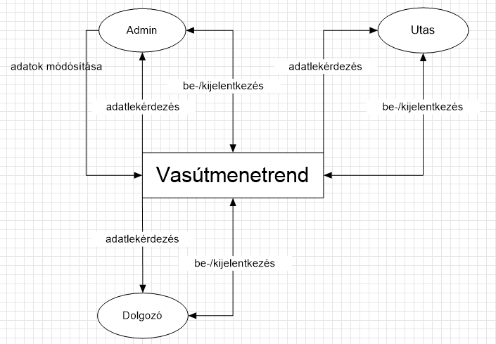

A DFD 1. szintje:

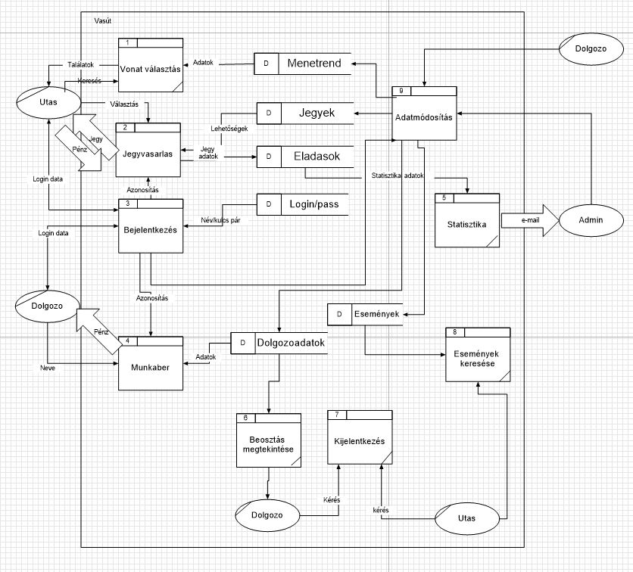

A DFD 2. szintje:

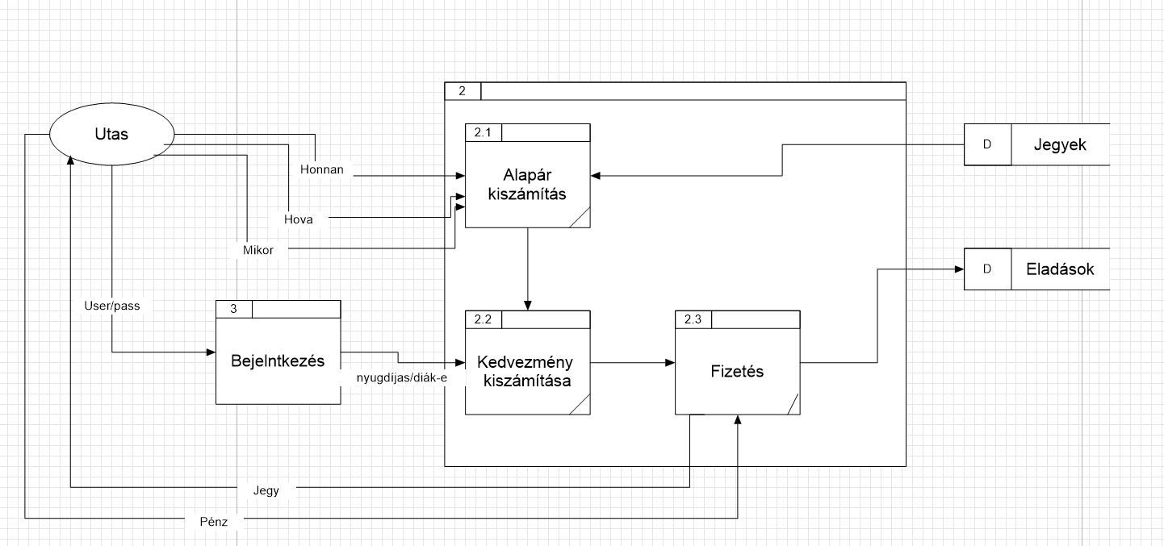

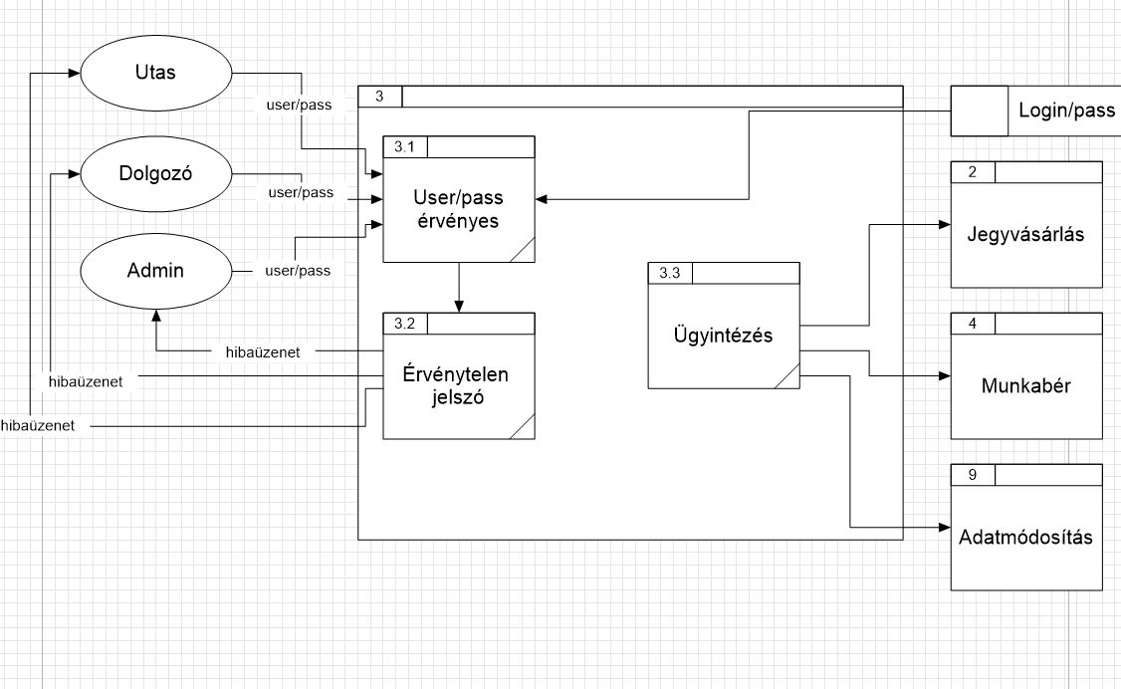

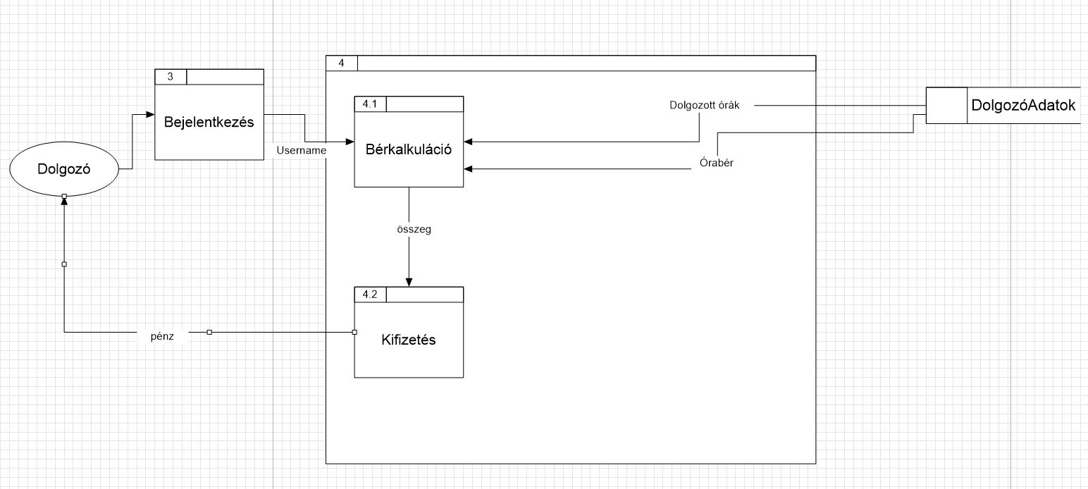

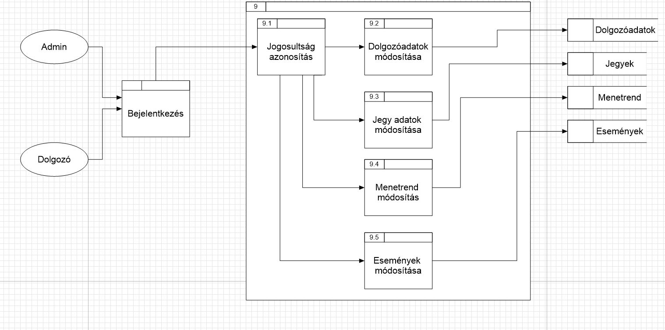

## EK-diagram:

EK-diagram a tanult módon.

## Az EK-diagram leképezése relációsémákra:

Relációsémák megadása.

## A relációsémák normalizálása:

Normalizálás „táblázatos” formában.

## Táblák leírása:

Login tábla:

|  |  |  |
| --- | --- | --- |
| **Név** | **Típus** | **Leírás** |
| username | Varchar2 (40) | Felhasználónév |
| password | Varchar2 (40) | Jelszó |

Utas tábla:

|  |  |  |
| --- | --- | --- |
| **Név** | **Típus** | **Leírás** |
| username | Varchar2 (40) | Felhasználónév |
| nev | Varchar2 (60) | Név |
| szuldatum | Date | Születési dátum |
| email | Varchar2 (40) | e-mail cím |
| diak | Number | Ha nem diák akkor 0 ha igen akkor 1, 18 év alatt diák |
| nyugdijas | Number | Ha nem nyugdijas akkor 0 ha igen akkor 1, 65 év felett nyugdíjas |

Dolgozók tábla:

|  |  |  |
| --- | --- | --- |
| **Név** | **Típus** | **Leírás** |
| username | Varchar2 (40) | Felhasználónév |
| nev | Varchar2 (60) | Név |
| szuldatum | Date | Születési dátum |
| ber | Number | Dolgozó bére |
| foglalkozas | Varchar2 (20) | Dolgozó foglalkozása |
| varos | Varchar2 (30) | Város ahol dolgozik |

Városok tábla:

|  |  |  |
| --- | --- | --- |
| **Név** | **Típus** | **Leírás** |
| nev | Varchar2 (30) | Név |
| dolgozok_szama | Number | Dolgozók száma |

Vonatok tábla:

|  |  |  |
| --- | --- | --- |
| **Név** | **Típus** | **Leírás** |
| szerelveny_szam | Number | szerelvény szám |
| elsoosztalyu_kocsik_szama | Number | elsőosztályú kocsik száma |
| masodosztalyu_kocsik_szama | Number | másodosztályú kocsik száma |
| bicikli | Number | Lehet- e rajta bicikli 0=nem 1=igen |
| nev | Varchar2 (20) | Vonat neve |

Jegy/ár tábla:

|  |  |  |
| --- | --- | --- |
| **Név** | **Típus** | **Leírás** |
| id | Number | Azonosító szám |
| kategoria | Varchar2 (20) | Jegy kategória |
| ar_km | Number | Jegy ára/km |

Rendezvény tábla:

|  |  |  |
| --- | --- | --- |
| **Név** | **Típus** | **Leírás** |
| nev | Varchar2 (40) | Rendezvény neve |
| idopont | Date | Időpont |
| helyszin | Varchar2 (30) | Helyszín |

Beosztás tábla:

|  |  |  |
| --- | --- | --- |
| **Név** | **Típus** | **Leírás** |
| username | Varchar2 (40) | Felhasználónév |
| mettol | Timestamp | pl.: mettől=1970.01.01. 08:00:00 meddig=1970.01.04. 16:00:00 akkor ez azt jelenti hogy az adott dolgozó hétfőtől csütörtökig minden nap 8-16-ig dolgozik |
| meddig | Timestamp |

Menetrend tábla:

|  |  |  |
| --- | --- | --- |
| **Név** | **Típus** | **Leírás** |
| szerelvenyszam | Number | Vonat azonosítója |
| indulo_varos | Varchar2 (30) | Indulási város |
| erkezo_varos | Varchar2 (30) | Érkezési város |
| induloidopont | Timestamp | Indulási időpont |
| erkezoidopont | Timestamp | Érkezési időpont |
| mozdonyvezeto | Varchar2 (40) | Mozdonyvezető felhasználóneve |
| km | Number | Távolság km-ben |

Eladott jegyek tábla:

|  |  |  |
| --- | --- | --- |
| **Név** | **Típus** | **Leírás** |
| username | Varchar2 (40) | Felhasználónév |
| jegykategoria | Varchar2 (20) | Jegykategória |
| idopont | Date | Vásárlás napja |
| honnan | Varchar2 (30) | Indulási város |
| hova | Varchar2 (30) | Érkezési város |
| ar | Number | Jegy ára |

## Szerep-funkció mátrix

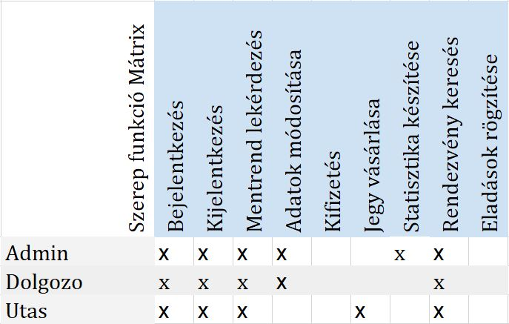

## Egyéb:

Bármely más módszer alkalmazható. Az itt feltüntetett tervek pluszpontként számítanak a végső pontszámban.